Women Empowerment und Artenschutz - Frauen führen eigene Projekte fort

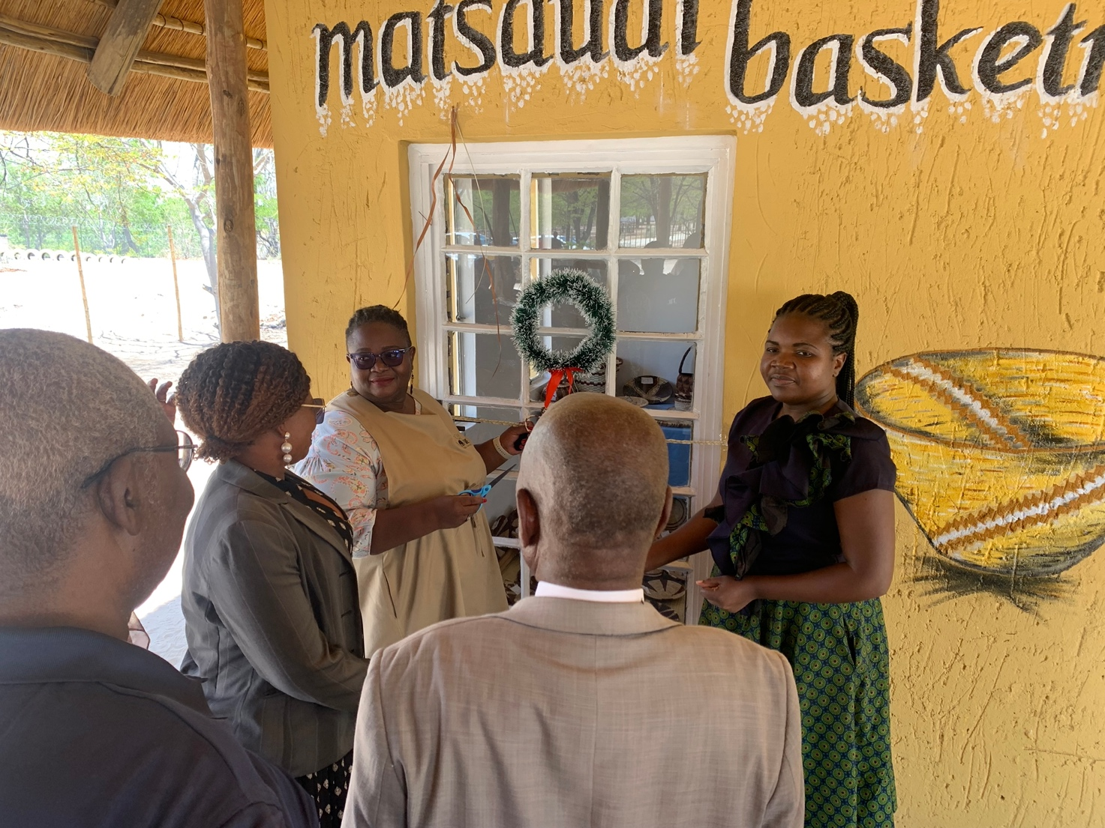

Ende November wurden in drei Gemeinden im Norden Botswanas vor allem die Frauen gefeiert: Denn die SAVE Women Empowerment Projekte sind offiziell an die 80 Teilnehmerinnen übergeben worden. In Anwesenheit der lokalen Presse, des kgosi (des Dorfältesten) und des SAVE - Teams besitzen die Frauen aus Quqao, Matsaudi und Nxagara nun staatlich registrierte Kleinunternehmen. Die Damen sind Korbflechterinnen und Gemüsebäuerinnen und haben mit dem SAVE Women Empowerment gelernt, wie sie ihre Businesses etablieren und wachsen lassen können - vom Business Plan, über die Buchhaltung und Vermarktung bis hin zum Verkauf. Dies können sie nun auf ihre Fähigkeiten in der Korbkunst anwenden. Denn das Korbflechten hat eine lange Tradition in Botswana, dem in der Regel die Frauen in den Gemeinden nachgehen. Sie schneiden die Blätter von Mokolwane-Palmen ab, wobei sie sorgfältig darauf achten, nur die reifen Blätter zu nutzen und die jungen zu verschonen. Im Anschluss werden diese getrocknet und zu wunderschönen Körben und Schalen mit individuellen Mustern geflochten. Jedes Stück ist ein Unikat und mit Liebe zum Detail geflochten. Doch häufig bieten sich im ländlichen Botswana kaum Absatzmärkte oder Möglichkeiten, diese Körbe zu verkaufen. Deshalb hat SAVE Schulungen im Finanzbereich angeboten, die extra auf den Bedarf der Frauen zugeschnitten sind. Diese wurden im Durchschnitt von 76 % der Teilnehmerinnen in Anspruch genommen. Neben eigenen SAVE-Trainern haben zudem folgende SAVE Projektpartner diese Kurse durchgeführt: Das Department of Agrobusiness Promotion, das Department for Crop Promotion, das Department of Cooperatives, das Department of Forestry und das Department of OSET. Darüber hinaus hat SAVE Verkaufsräume gebaut und Infrastruktur zur Verfügung gestellt, um den Teilnehmerinnen die Arbeit und den Verkauf zu erleichtern. So ist dabei zum Beispiel ein Curio-Shop in den Dorf Matsaudi entstanden – eine kleine Hütte, aus der die Damen ihre Geschäfte betreiben können.
Während die Frauen in Matsaudi und Nxagara vor allem Korbflechterinnen sind, hat SAVE in Quqao 18 Frauen in der ökologischen Landwirtschaft geschult. Hier haben die Frauen unter anderem Karotten, Mais, Spinat, die lokale Getreidesorte Sorghum und Wassermelonen angepflanzt. Trotz des trockenen und heißen Klimas, konnten sie eine Ernte einfahren, von der ein Teil von dem lokalen Okavango Kopano Mokoro Community Trust (OKMCT) abgekauft wurde. Auch die Frauen in Quqao besuchten die Finanzworkshops und setzen ihre neu erworbenen Skills zukünftig in ihren Unternehmungen ein.
Das Women Empowerment Projekt ist Teil der Entwicklungszusammenarbeit, die SAVE in ländlichen Regionen Botswanas leistet, um so langfristig auf einen Schutz von gefährdeten Tierarten hinzuarbeiten. Denn nur mit einer empowerten Gemeinde, deren Grundbedürfnisse gesichert sind, lässt sich erfolgreicher Artenschutz leisten.
Nach der einjährigen Projektphase freuen wir uns, dass wir die 80 Unternehmerinnen dabei unterstützen konnten, ihre Selbstständigkeit selbstbewusst und zielgerichtet fortzuführen. Denn aus zahlreichen Gesprächen mit den Frauen ergab sich, dass viele von ihnen in ihrer Jugend wenig Bildungschance hatten und sich wenig von dem aktuellen Arbeitsmarkt erhofften. Umso wichtiger war es, genau herauszufinden, wo das SAVE Projekt ansetzen musste, um den Frauen möglichst viel Nutzen zu bereiten. Denn ein nachhaltiger Artenschutz, welcher das übergeordnete Ziel von SAVE ist, kann nur gelingen, wenn die Grundbedürfnisse der Menschen vor Ort gesichert sind. Deshalb beinhalten alle Projekte im Kern Bildung und Empowerment, damit im nächsten Schritt das Umweltbewusstsein geschaffen und Arten geschützt werden können.
SAVE wird die Frauen auch nach der Übergabe in die Selbständigkeit mit weiteren Trainingsangeboten unterstützen.

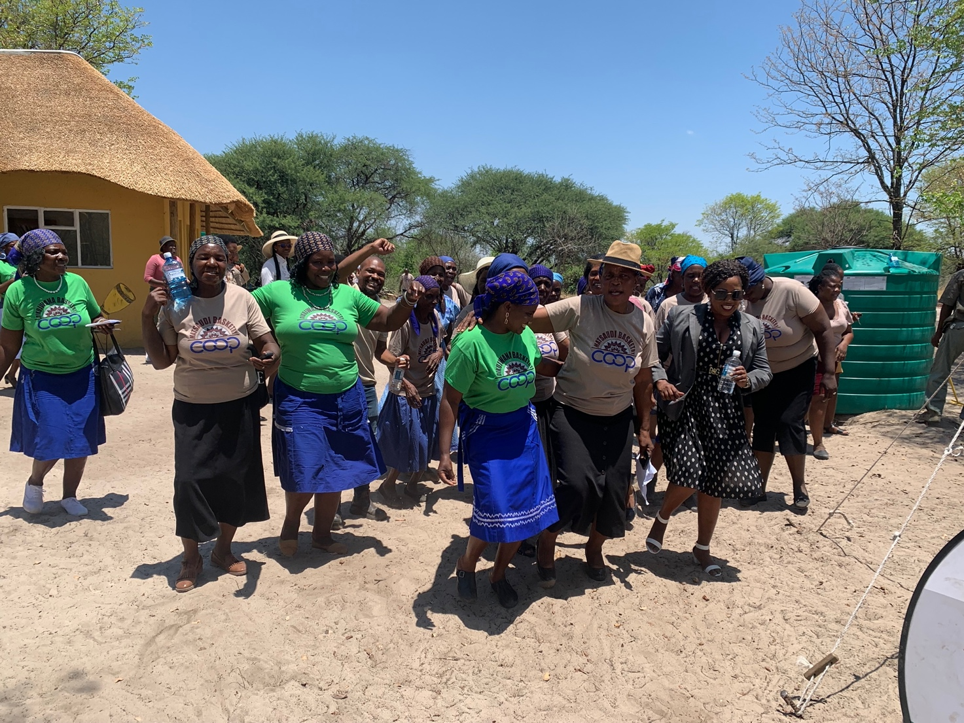
Bildunterschrift: Wir feiern female entrepreneuship in Botswana

Bildunterschrift: Feierliches Handover an die Frauen.

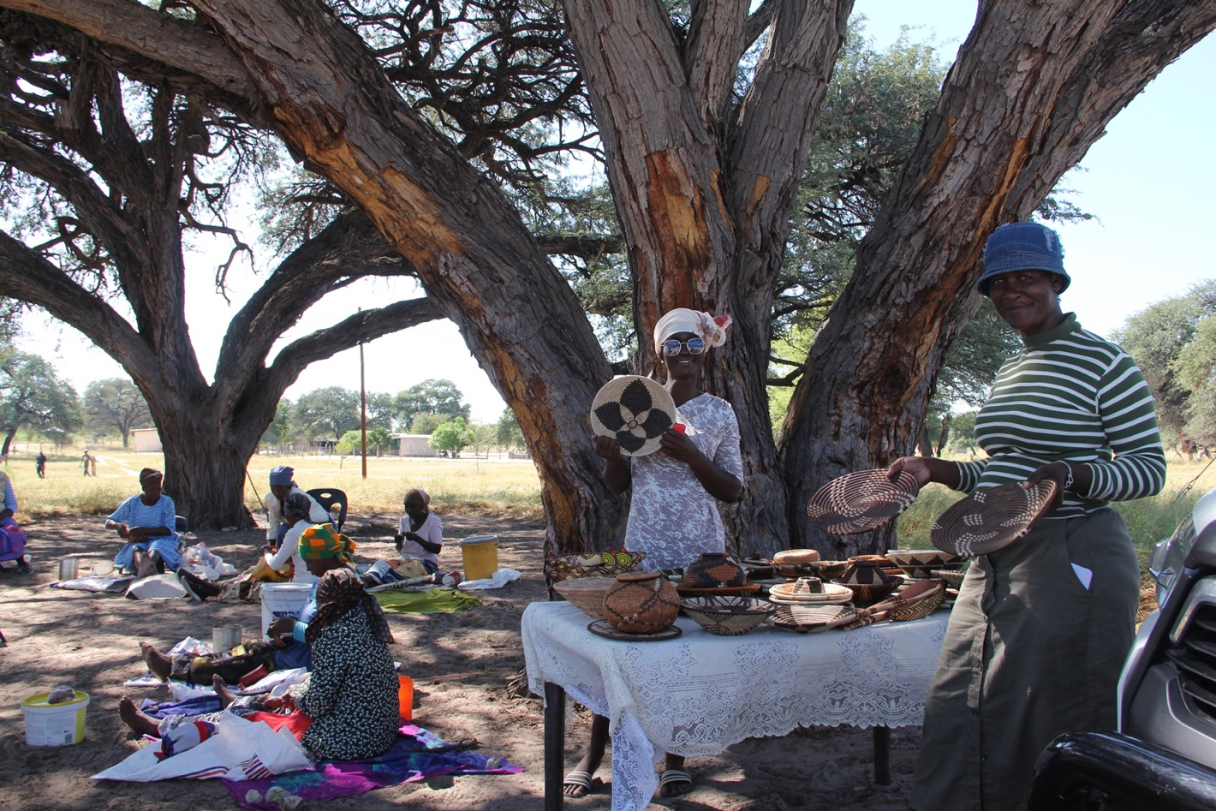
Bildunterschrift: Flechtkunst in Aktion in Nxagara.

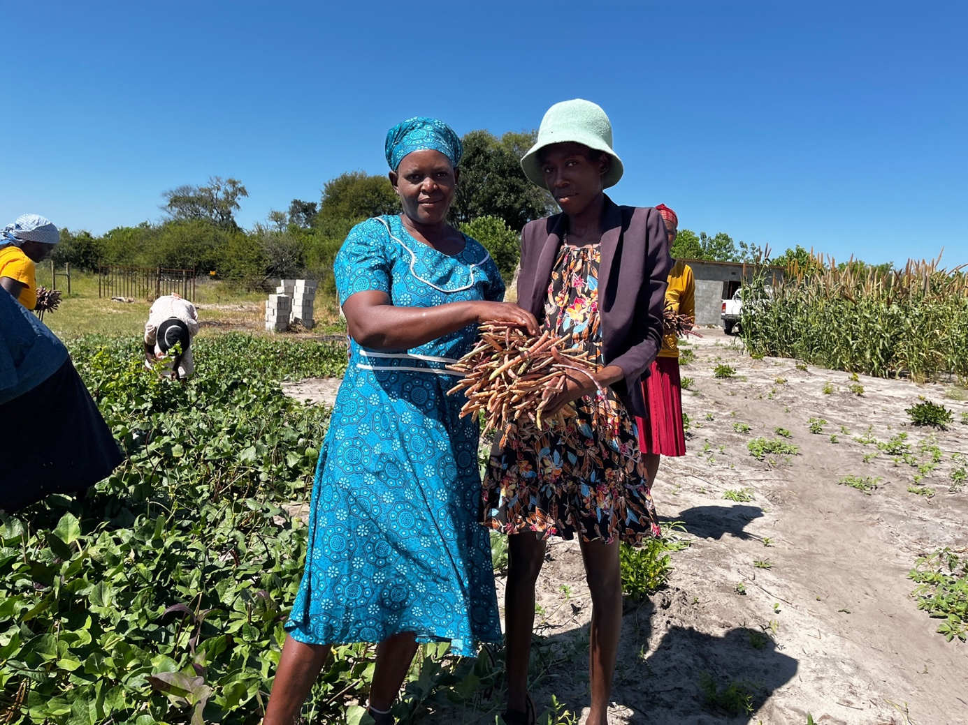
Bildunterschrift: Women Empowerment in Quqao

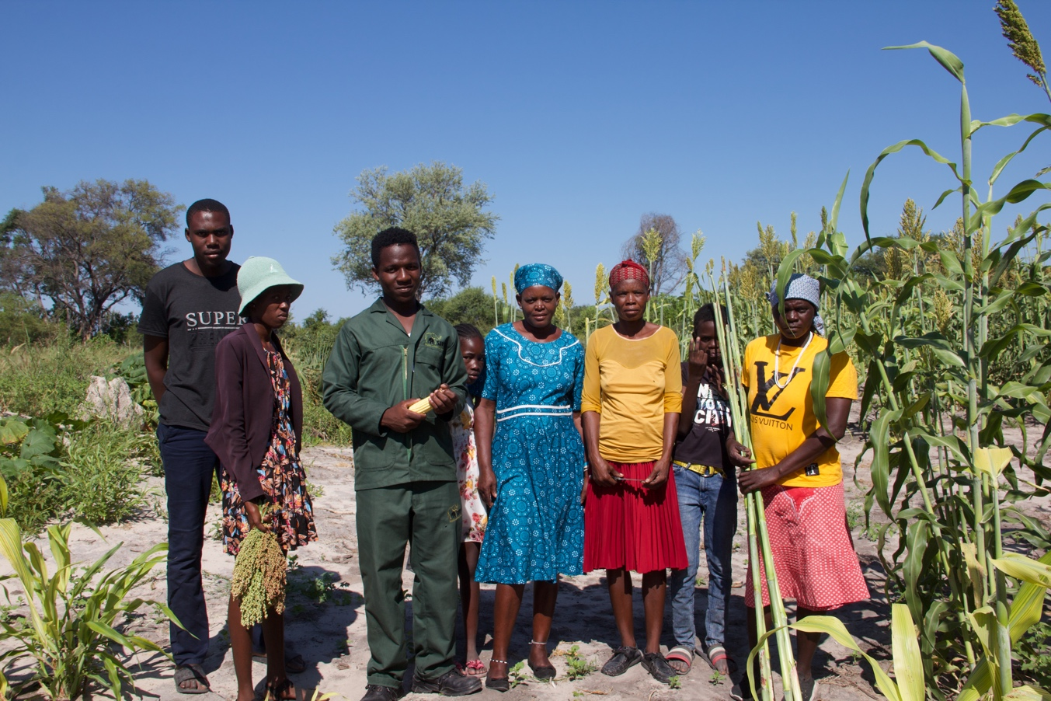
Bildunterschrift: Teilnehmerinnen und Community-Farmer in Quqao.

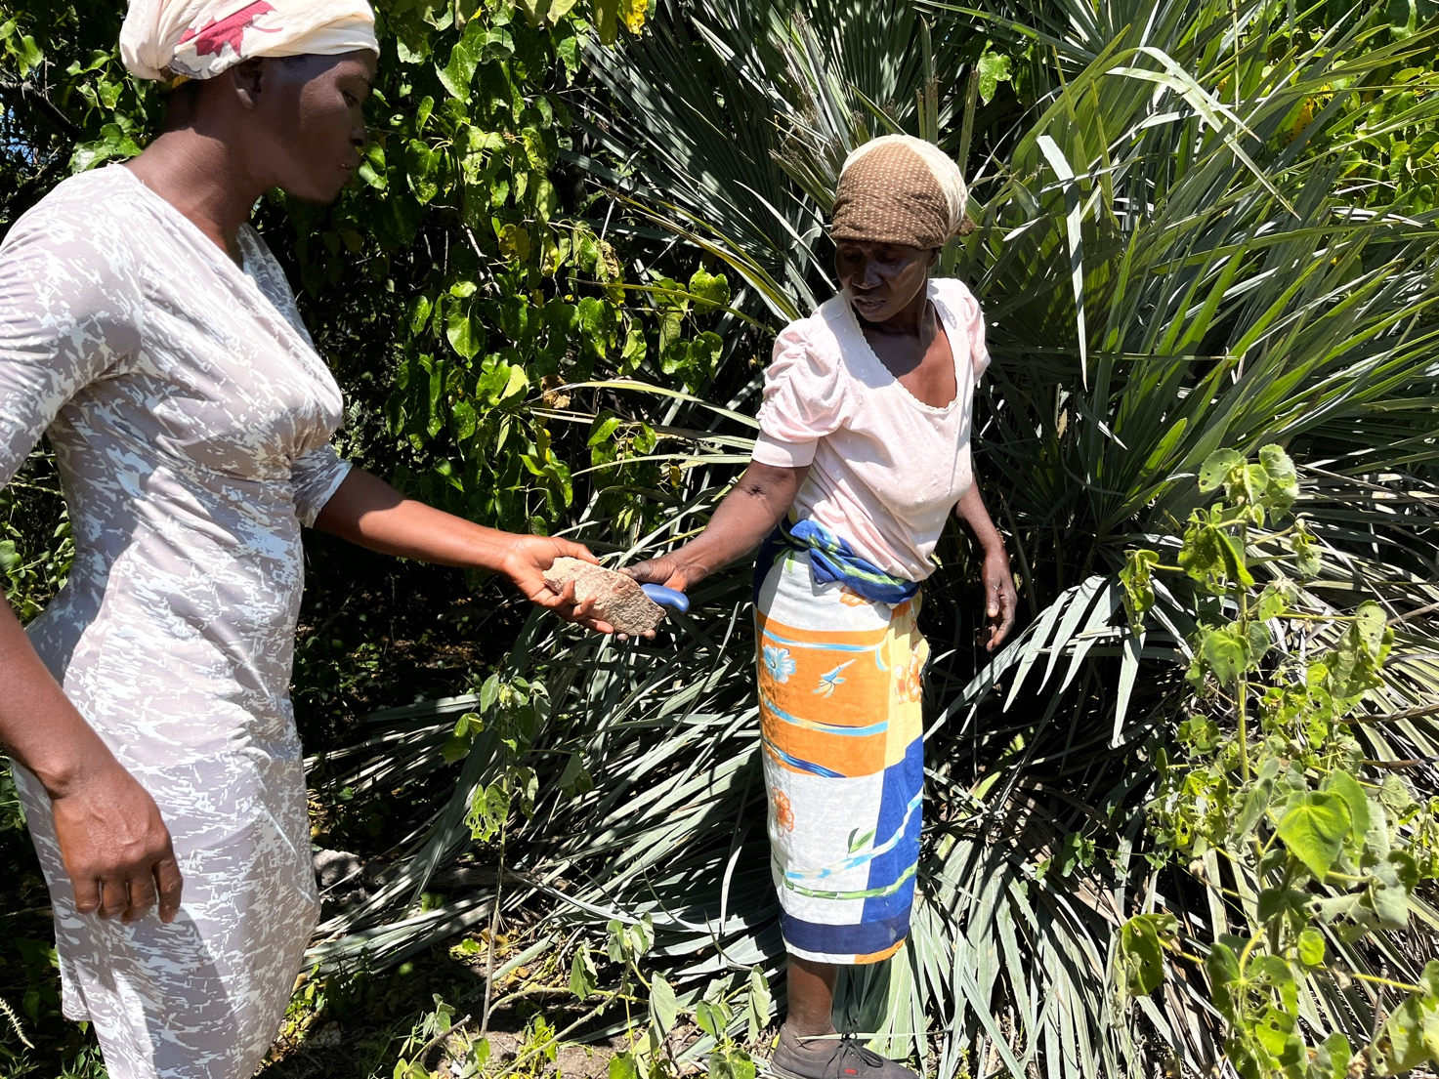
Bildunterschrift: Die Frauen sammeln Palmenblätter zum Korbflechten

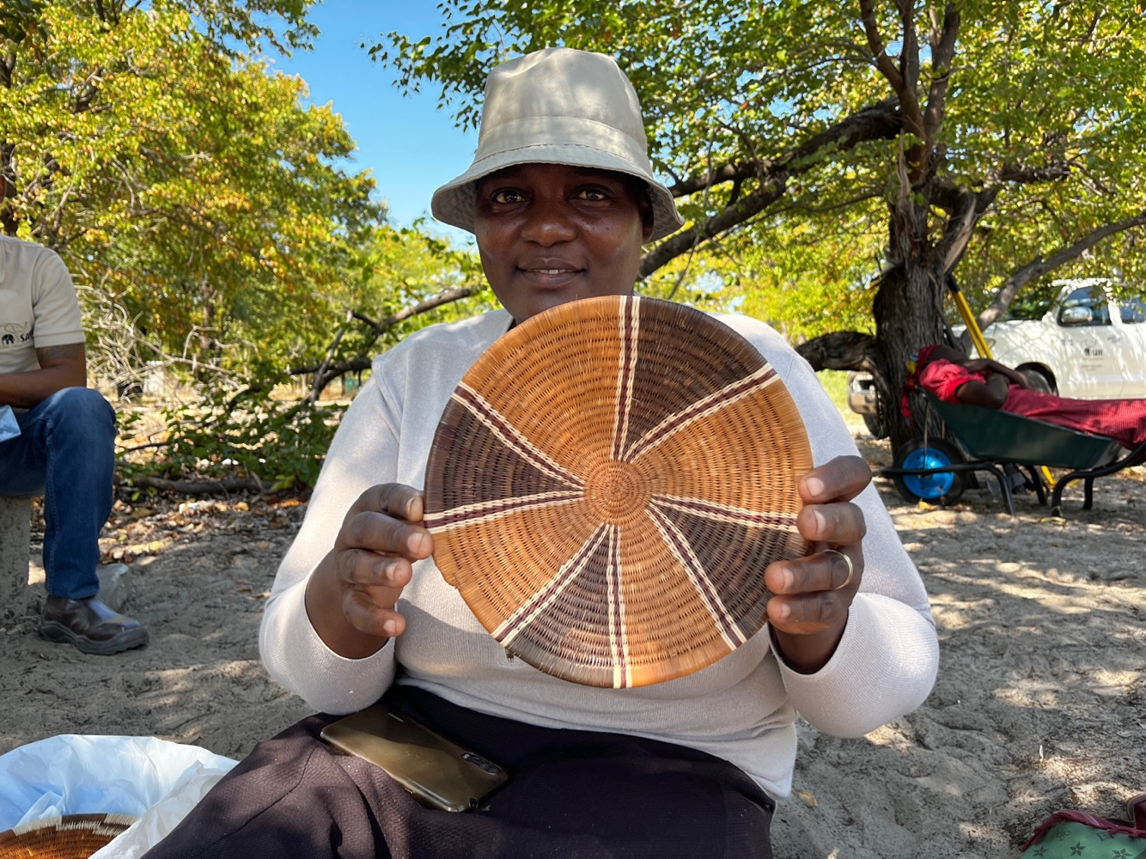
Bildunterschrift: Jeder Korb ist mit Liebe gemacht.

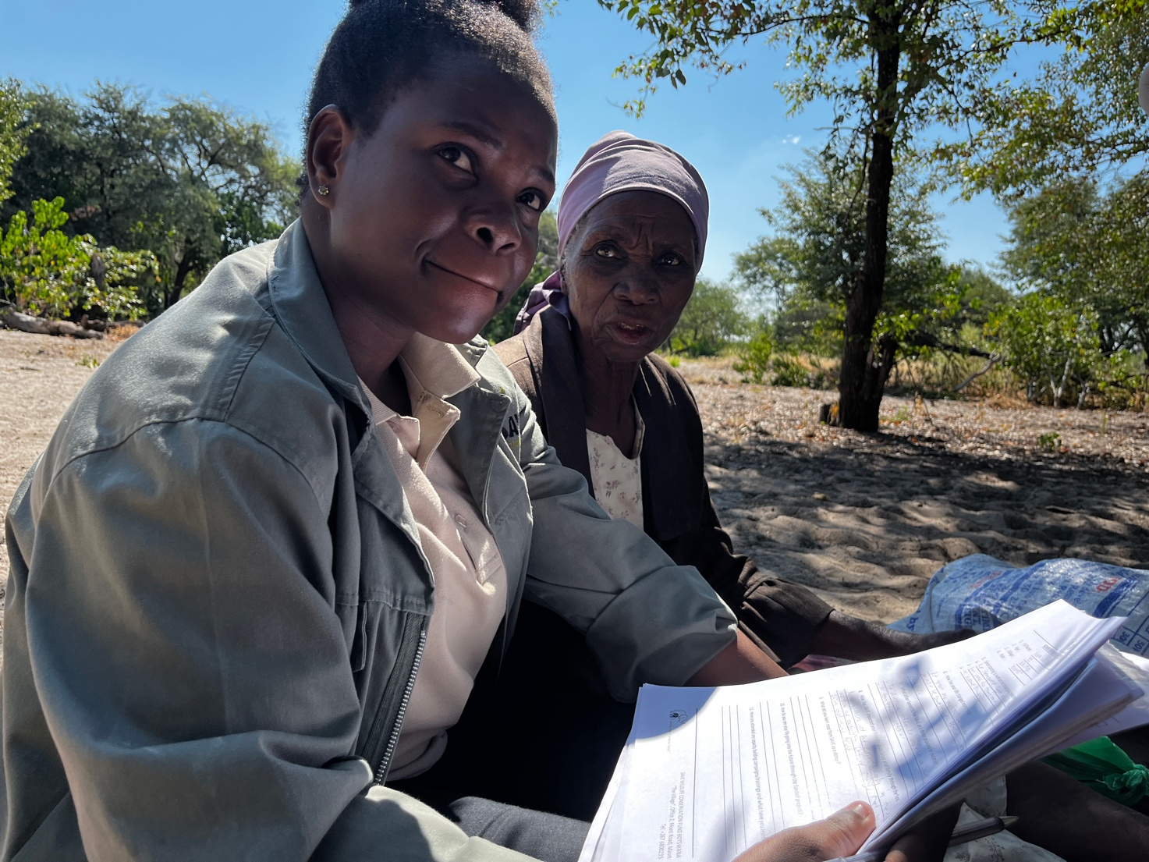

Bildunterschrift: Buchführung in der Praxis beim Women Empowerment Projekt.

